14.05.2021 259-01-04-128

Руководствуясь постановлением Правительства Пермского края от 03.10.2013 № 1324-п «Об утверждении государственной программы «Спортивное Прикамье», в целях цифровизации сферы физической культуры и спорта в Пермском крае, в том числе персонифицированного учета лиц, занимающихся физической культурой и спортом
1. Назначить ответственных за внедрение в эксплуатацию информационной системы «Спортивное Прикамье» на территории Уинского муниципального округа Пермского края:
Киприянову Марину Михайловну, заместителя главы администрации Уинского муниципального округа по социальным вопросам;
Кочетову Надежду Ивановну, начальника управления культуры, спорта и молодежной политики администрации Уинского муниципального округа.
2. Настоящее распоряжение подлежит размещению в информационно – телекоммуникационной сети «Интернет» на официальном сайте администрации Уинского муниципального округа.
3. Контроль над исполнением настоящего распоряжения оставляю за собой.

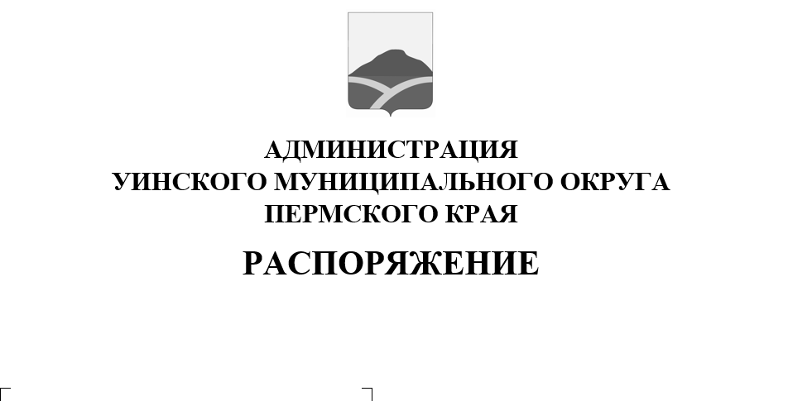
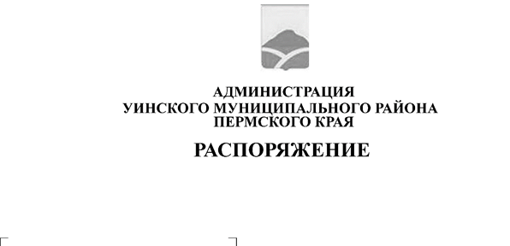
Глава муниципального округа -
О назначении ответственных за внедрение в эксплуатацию информационной системы «Спортивное Прикамье» на территории Уинского муниципального округа Пермского края

глава администрации Уинского
муниципального округа А.Н.Зелёнкин

